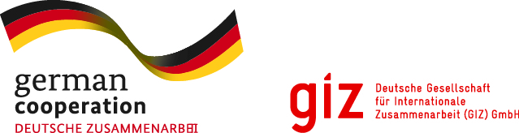 | Regional Project on  Social Rights for  Vulnerable Groups (SoRi)
AGJENDË
TRAJNIM PËR PËRFAQËSUESIT E NJËSISË SË QEVERISJES VENDORE KUKËS DHE PËRFAQËSUESIN E ZYRËS RAJONALE TË AVOKATIT TË POPULLIT KUKËS MBI METODOLOGJINË E MONITORIMIT DHE VLERËSIMIT TË SHËRBIMEVE SOCIALE TË OFRUARA NGA NJËSITË E QEVERISJES VENDORE
28 SHTATOR, ORA 11:00 – 15:00

HOTEL AMERIKA KUKËS

Seancat | Tema | Kohëzgjatja
 | Regjistrimi i pjesëmarrësve | 10:45-11:00
Seanca 1 | - Roli i institucionit të Avokatit të Popullit për sa i përket mbrojtjes së të drejtave të grupeve në nevojë;  - Mekanizmat aktuale monitorues;  - Bashkëpunimi me njësitë e pushtetit vendor (Kukës, Elbasan, Librazhd dhe Pogradec);  - Diskutim mbi problematikat dhe sfidat e hasura në respektimit e këtyre të drejtave nga strukturat e pushtetit vendor. | 11:00- 12:00
PUSHIM KAFE |  | 12:00-12:15
Seanca 2 | - Zbatimi i Metodologjisë së Monitorimit nga Institucioni i Avokatit të Popullit në bashkëpunim me NJQV dhe partnerët lokal. | 12:15-13:00
DREKË |  | 13:00-14:00
Seanca | - Shembuj në praktikë për zbatimin e Metodologjisë së Monitorimit në ofrimin e një shërbimi social të caktuar. | 14:00-15:00

